Introducción

Esta aplicación/juego es desarrollada para la materia de Sistemas Distribuidos de la carrera de Ingeniería de Software, con la finalidad de aplicar temas abordados en las diferentes unidades de dicha materia. Se plantea hacerlo mediante el desarrollo del juego ahorcado. El ahorcado (también llamado colgado) es un juego de lápiz y papel, en el que el objetivo es adivinar una palabra o frase. En un panel esconde una frase o palabra secreta que deberá de ser averiguada por los jugadores. Sobre la frase se dará una pista y se podrán ir descubriendo las letras de la misma. Tradicionalmente el juego consta de dos jugadores, uno de ellos elige la palabra y el otro trata de adivinarla. Se pretenden que este juego funcione como un sistema distribuido en el que al menos 5 jugadores en una plataforma intenten adivinar la palabra proporcionada al azar por el sistema.

En el siguiente Documento se pretende explicar la planeación y desarrollo del proyecto en sus diferentes etapas y/o apartados. Tal y como se plantea en la Ingeniería de Software y la Ingeniería de Requerimientos. Documentar el Programa a realizar.

Diagrama entidad – relación

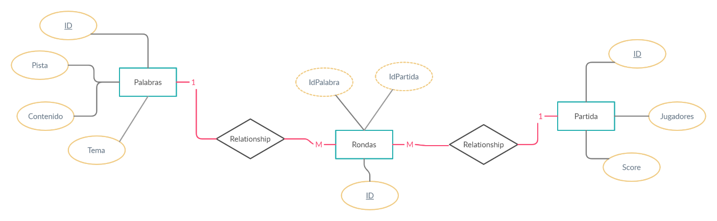

Diccionario de datos

|  |  |
| --- | --- |
| **Palabras** | |
| **Campos** | **Restricciones** |
| Id | Auto-Increment, Primary Key, Not Null |
| Contenido | Varchar(20), Not Null, Min 8, Max20 |
| Tema | Varchar 20 Not Null Default ‘Sin Tema’ |
| Pista | Varchar(30) Not Null Default ‘Sin Pista’ |

|  |  |
| --- | --- |
| **Partida** | |
| **Campos** | **Restricciones** |
| Id | Auto-Increment, Primary Key, Not Null |
| Jugadores | Varchar(20) Not Null, Min 8, Max 20 Default ‘Sin Nombre’ |
| Score | Int, Default 0, Not Null |

|  |  |
| --- | --- |
| **Rondas** | |
| **Campos** | **Restricciones** |
| Id | Auto-Increment, Primary Key, Not Null |
| IdPalabra | Int Forean Key Palabras |
| IdPartida | Int Forean Key Partida |

Tablas relacionales

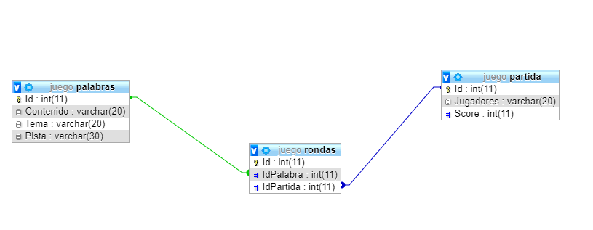

Descripción de tablas

|  |  |
| --- | --- |
| **Palabras** | |
| **Campos** | **Restricciones** |
| Id | Auto-Increment, Primary Key, Not Null |
| Contenido | Varchar(20), Not Null, Min 8, Max20 |
| Tema | Varchar 20 Not Null Default ‘Sin Tema’ |
| Pista | Varchar(30) Not Null Default ‘Sin Pista’ |

La tabla  **Palabras** es la tabla que contendrá al menos cien registros sobre diferentes palabras, que servirán para ser elegidas al azar dentro del sistema. Esta tabla cuenta con un identificador(PK) de tipo Auto incrementable, El campo contenido de tipo cadena, no acepta valores nulos y se debe determinar que tenga una longitud mínima de 8 caracteres y máxima de 20. Los campos Tema y Pista también son de tipo cadena, el primero con una longitud de 20 y el segundo de 30, ambos no aceptan registros vacíos o de tipo Null, y tiene designado un valor por defecto.

|  |  |
| --- | --- |
| **Partida** | |
| **Campos** | **Restricciones** |
| Id | Auto-Increment, Primary Key, Not Null |
| Jugadores | Varchar(20) Not Null, Min 8, Max 20 Default ‘Sin Nombre’ |
| Score | Int, Default 0, Not Null |

La tabla **Partida** es la tabla que contendrá los registros de cada partida por cada 5 jugadores, en la base de datos, esta tabla cuenta con un Identificador(PK) de tipo Auto incrementable y no aceptaba valores vacíos. El campo jugadores es un dato de tipo cadena con longitud de 20 caracteres como máximo, no acepta valores vacíos o Null, y se define como un mínimo de 8 caracteres y un máximo de 20. Por ultimo el campo Score es un dato de tipo entero o numérico, no acepta valores vacíos y por default tiene aginado el valor de 0.

|  |  |
| --- | --- |
| **Rondas** | |
| **Campos** | **Restricciones** |
| Id | Auto-Increment, Primary Key, Not Null |
| IdPalabra | Int Forean Key Palabras |
| IdPartida | Int Forean Key Partida |

La tabla **Rondas**  define la relación entre las dos tablas antes descritas, en primera instancia cuenta con un identificador (PK) de tipo auto incrementable, y tiene dos campos IdPalabra e IdPartida, son campos de tipo numérico enteros, y sus valores derivan de ser Llaves foráneas(FK), la primera es FK de la tabla palabras y la segunda es FK de la tabla partida.